Особенности преподавания естествознания в 5-6 классах
Ситская Наталья Константиновна, учитель физики
«Чтобы ребята состоялись в жизни, в профессии, добились успеха, смогли реализовать себя в интересах страны, нам важно сделать новые качественные шаги в развитии отечественного технического образования. Кроме того, есть и объективный запрос на перемены в системе подготовки инженерных кадров. Меняется не только технологический, но и весь уклад жизни, меняются и представления об инженерной деятельности, растут требования к этой профессии».
В.В. Путин
Физика – основа естествознания. Трудности преподавания физики в школе хорошо известны:
высокий уровень абстракции языка (математическая форма законов),
высокая степень обобщения в фундаментальных физических теориях, малое количество часов.
Дети 11-12 лет медленно пишут и читают, но быстро думают, фантазируют, изобретают.Изучение естествознания дает возможность проявить свои знания в целостном подходе к окружающему миру и человеку в нем.
Цель : создание условий для развития интереса у учащихся к предметам естественно-научного профиля, в частности – физике, разработка и внедрение курса естествознания для 5–6 классов, обеспечение преемственности в формировании естественнонаучных понятий и учебно-познавательных умений учащихся
Задачи:
1. Создание календарно-тематического планирования для 5-6 классов.
2. Подборка заданий для развития логического мышления, памяти, познавательной активности;
3. Подборка лабораторных работ, развивающих навыки работы с приборами, производить измерения, оценивать полученные результаты
4. Развивать навыки работать сообща, выслушивать мнения товарищей, уметь серьезно подойти к каждому вопросу, концентрировать внимание на нем; воспитание внимательного слушателя и соблюдения правил техники безопасности.
Учебно-методические пособия:
Физика и химия 5-6. Учебник. Гуревич А.Е., Исаев Д.А., Понтак Л.С. - Дрофа, 1997.
Преподавание физики и химии в 5-6 классах. Гуревич А.Е. и др. - Дрофа, 1997.
Физика и химия 5-6. Учебник. Гуревич А.Е., Исаев Д.А., Понтак Л.С. - Дрофа, 1997.
Преподавание физики и химии в 5-6 классах. Гуревич А.Е. и др. - Дрофа, 1997.
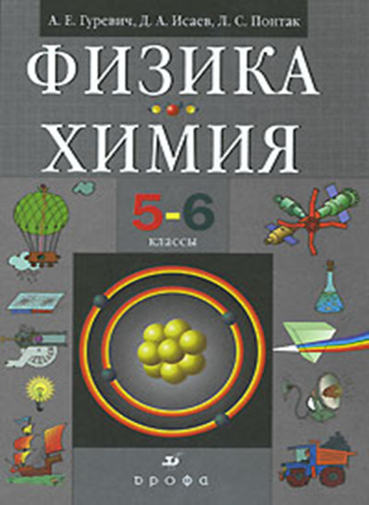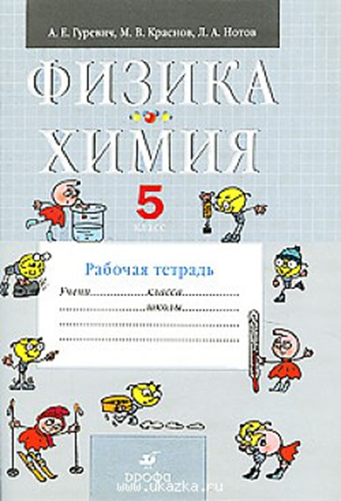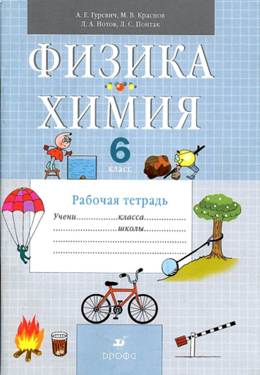
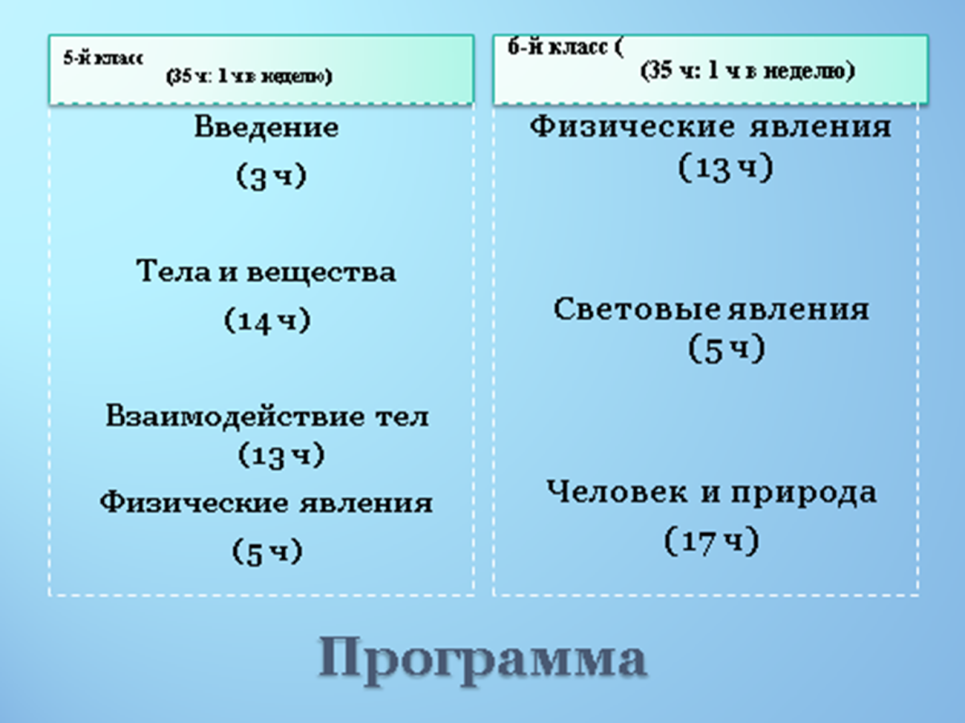
Результаты освоения курса
Личностными результатами изучения курса «Естествознание» являются:
• Развитие познавательных интересов, интеллектуальных и творческих способностей учащихся;
• Формирование мотивации к изучению в дальнейшем физики;
• Воспитание ответственного отношения к природе, осознание необходимости защиты окружающей среды;
• Формирование личностного отношения друг к другу, к учителю.
Метапредметными результатами изучения курса «Естествознание» являются:
Освоение приемов исследовательской деятельности (составление плана, использование приборов, формулировка выводов и т. п.);
• Формирование приемов работы с информацией, представленной в различной форме (таблицы, графики, рисунки и т. д.), на различных носителях (книги, Интернет, СБ, периодические издания и т. д.);
• Развитие коммуникативных умений и овладение опытом межличностной коммуникации (ведение дискуссии, работа в группах, выступление с сообщениями и т. д.).
Предметными результатами изучения курса «Естествознание» являются:
Освоение базовых естественнонаучных знаний, необходимых для дальнейшего изучения систематических курсов естественных наук;
• Формирование элементарных исследовательских умений;
• Применение полученных знаний и умений для решения практических задач
Приложение
Задача 1. Дана линейка, определите с какой точностью можно измерить длину с её помощью.
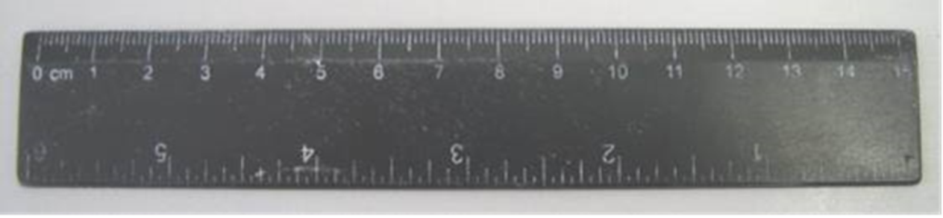
Задача 2. Определить площадь фигуры
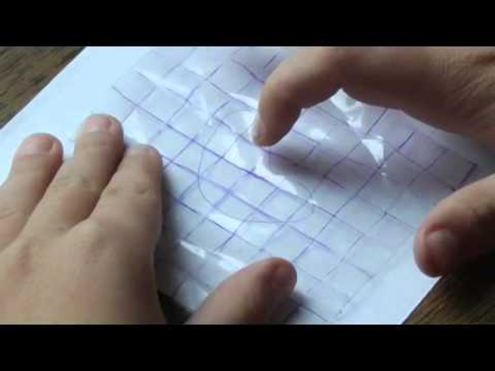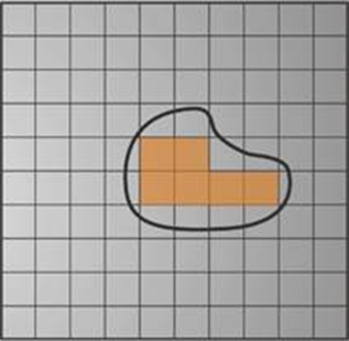
Задача 3. Определить плотности овощей и фруктов
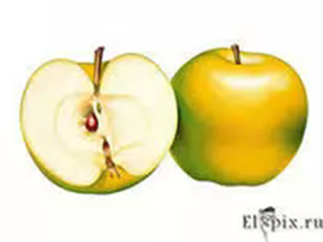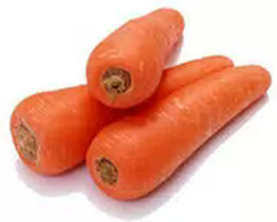
Учусь наблюдать
1. Уточните объект наблюдения. (Что вы будете наблюдать?)
2. Осмыслите цель наблюдения. (Что вы хотите узнать?)
3. Предварительно разработайте и запишите в тетради план проведения наблюдения.
4. До начала наблюдения подумайте, когда вы будете осуществлять фиксацию наблюдаемых явлений (в процессе наблюдения или сразу же после его окончания)?
5. Выберите способ наблюдения (визуально или с помощью приборов).
6. Наблюдение проведите несколько раз.
7. Укажите точно и полно признаки наблюдаемых процессов.
8. Что существенно нового было обнаружено, а что общего с ранее известным?
9. Опишите наблюдаемый процесс (словесно, в виде формул, уравнений, рисунков, схем и пр.).
Учусь ставить эксперимент
1. Что я хочу узнать во время проведения эксперимента?
2. Что я уже знаю об этом явлении?
З. Что я предлагаю сделать (идея эксперимента)?
4. Какие приборы и материалы мне нужны?
5. Каков план моих действий?
6. Как я буду действовать, и что я при этом получу?
7. Мое объяснение результата.
8. Анализ результата. Какие вопросы у меня возникают в связи с этим?
9. Мои выводы
Заключение
1.Данная программа предполагает такое развитие школьников, которое обеспечивает переход от обучения к самообразованию. 2.Не предполагается заучивание материала в форме логически строгих определений, пересказ учебника, а рассматривается как последовательность экспериментальных, практических, теоретических, закрепляющих заданий.
3.Учащиеся не только приобретают знания по физике, а также развивают способности самостоятельного приобретения знаний, критически оценивать полученную информацию, излагать свою точку зрения, выслушивать другие мнения и конструктивно их обсуждать.
4. Опыты, демонстрации, наблюдения и самостоятельные исследования рассчитаны на использовании типового оборудования кабинета физики.
Литература
- Программа курса «Введение в естественнонаучные предметы. Естествознание» для 5—6 классов.

- Гуревич А. Е., Исаев Д. А., Понтак Л. С. Введение в естественнонаучные предметы. Естествознание. Физика. Химия. 5—6 классы. Учебник.

- Гуревич А. Е., Исаев Д. А., Понтак Л. С. Введение в естественнонаучные предметы. Естествознание. Физика. Химия. 5—6 классы. Методическое пособие.

